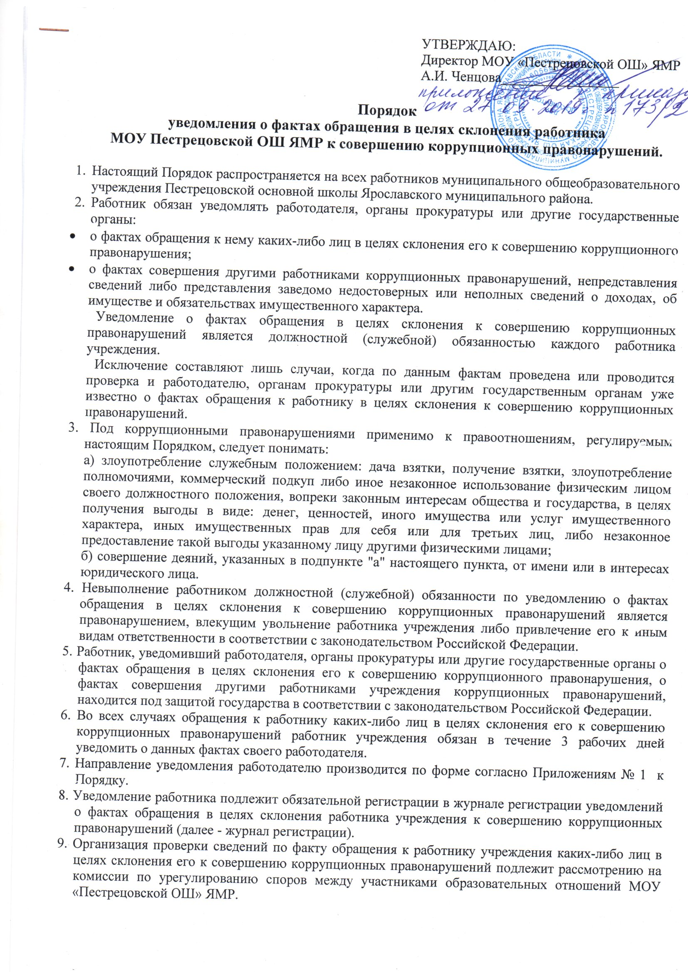

Приложение № 1
Порядку уведомления о фактах обращения в целях склонения работника МОУ «Пестрецовской ОШ» ЯМР
к совершению коррупционных правонарушений

Форма
уведомления о фактах обращения в целях склонения к совершению коррупционного правонарушения

В соответствии со ст. 9 Федерального закона Российской Федерации от 25.12.2008 года № 273-ФЗ «О противодействии коррупции» (далее Закона), я________________________________________________________________________________________
(Ф.И.О.)
настоящим уведомляю об обращении ко мне __________________________________________________
(дата, место и время)
_________________________________________________________________________________________
гр. ______________________________________________________________________________________
(Ф.И.О.)
в целях склонения меня к совершению коррупционных действий, а именно_________________________
_________________________________________________________________________________________
_________________________________________________________________________________________
_________________________________________________________________________________________
_________________________________________________________________________________________
___________________________________________________________________________________
___________________________________________________________________________________
___________________________________________________________________________________
_____________________________________________________________________________________
___________________________________________________________________________________
(в произвольной форме изложить информацию об обстоятельствах обращения в целях склонения к совершению коррупционных действий)

«____» ________________ 20___ г. _______________________
(подпись)

Уведомление зарегистрировано в Журнале регистрации
«____» ________________ 20___ г. №_____
_________________________________________________________________
(Ф.И.О., должность ответственного лица)

Примечание: *
- В случае направления работником Учреждения информации, содержащейся в настоящем уведомлении, в органы прокуратуры или другие государственные органы необходимо указать это обстоятельство в настоящем Уведомлении с указанием наименований соответствующих органов, куда направлена информация.

ПАМЯТКА
ПО УВЕДОМЛЕНИЮ О СКЛОНЕНИИ К КОРРУПЦИИ
Уведомление обо всех ситуациях склонения к коррупционным правонарушениям может привести к сокращению числа случаев предложения и дачи взятки, так как позволяет выявить недобросовестных представителей организаций и иных граждан, взаимодействующих с МОУ «Пестрецовской ОШ» ЯМР.
Порядок действий работника при склонении его к коррупционным правонарушениям:
1. Уведомить нанимателя о факте склонения сотрудника к коррупционным правонарушениям. Уведомление оформляется по утвержденной форме и передается руководителю организации не позднее окончания рабочего дня.
2. При нахождении сотрудника организации не при исполнении должностных обязанностей либо вне пределов места работы о факте обращения в целях склонения его к совершению коррупционного правонарушения он уведомляет нанимателя по любым доступным средствам связи, а по прибытии на место работы оформляет уведомление в течение рабочего дня.
3. К уведомлению могут прилагаться материалы, подтверждающие обстоятельства обращения в целях склонения работника к совершению коррупционных правонарушений.
4. Регистрация уведомлений осуществляется делопроизводителем в журнале регистрации уведомлений о фактах обращения в целях склонения к совершению коррупционных правонарушений. Листы журнала должны быть пронумерованы, прошнурованы и скреплены печатью.
5. Работодатель принимает меры по организации проверки сведений, содержащихся в уведомлении, в том числе направляет копии уведомления и соответствующих материалов в территориальные органы прокуратуры по месту работы сотрудника.
Действия и высказывания,
которые могут быть восприняты окружающими как согласие принять взятку или как просьба о даче взятки.
Слова, выражения и жесты, которые могут быть восприняты окружающими как просьба (намек) о даче взятки, и от употребления которых следует воздерживаться сотрудникам учреждения:
«Вопрос решить трудно, но можно», «спасибо на хлеб не намажешь», «договоримся», «нужны более веские аргументы», «нужно обсудить параметры», «ну что делать будем?» и т.д.
Необходимо понимать, что обсуждение определенных тем с представителями организаций и гражданами, особенно с теми из них, чья выгода зависит от решений и действий служащих и работников, может восприниматься как просьба о даче взятки.
К числу таких тем относятся, например:
- низкий уровень заработной платы работника и нехватка денежных средств на реализацию тех или иных нужд;
- желание приобрести то или иное имущество, получить ту или иную услугу, отправиться в туристическую поездку;
- отсутствие работы у родственников работника;
- необходимость поступления детей работника в образовательные учреждения и т.д.
Определенные исходящие от сотрудников предложения, особенно если они адресованы представителям организаций и гражданам, чья выгода зависит от их решений и действий, могут восприниматься как просьба о даче взятки. Это возможно даже в том случае, когда такие предложения продиктованы благими намерениями и никак не связаны с личной выгодой работника.
К числу таких предложений относятся, например, предложения:
- предоставить работнику и (или) его родственникам скидку;
- воспользоваться услугами конкретной компании и (или) экспертов для устранения выявленных нарушений, выполнения работ в рамках государственного контракта, подготовки необходимых документов;
- внести деньги в конкретный благотворительный фонд;
- поддержать конкретную спортивную команду и т.д.
А совершение сотрудниками определенных действий может восприниматься, как согласие принять взятку или просьба о даче взятки.
К числу таких действий, например, относятся:
- получение подарков, даже стоимостью менее 3000 рублей;
- посещения ресторанов совместно с представителями организации, которая извлекла, извлекает или может извлечь выгоду из решений или действий (бездействия) работника.

Типовые ситуации
конфликта интересов и порядок уведомления о возникновении личной заинтересованности
- Работник организации А в ходе выполнения своих трудовых обязанностей участвует в принятии решений, которые могут принести материальную или нематериальную выгоду лицам, являющимся его родственниками, друзьями или иным лицам, с которыми связана его личная заинтересованность.
Пример: работник банка, принимающий решения о выдаче банковского кредита, принимает такое решение в отношении своего друга или родственника.
Возможные способы урегулирования: отстранение работника от принятия того решения, которое является предметом конфликта интересов.
- Работник организации А участвует в принятии кадровых решений в отношении лиц, являющихся его родственниками, друзьями или иными лицами, с которым связана его личная заинтересованность.
Пример: руководитель принимает решение об увеличении заработной платы (выплаты премии) в отношении своего подчиненного, который одновременно связан с ним родственными отношениями.
Возможные способы урегулирования: отстранение работника от принятия решения, которое является предметом конфликта интересов; перевод работника (его подчиненного) на иную должность или изменение круга его должностных обязанностей.
- Работник организации А или иное лицо, с которым связана личная заинтересованность работника, выполняет или намерен выполнять оплачиваемую работу в организации Б, имеющей деловые отношения с организацией А, намеревающейся установить такие отношения или являющейся ее конкурентом.
Пример: работник организации, ответственный за закупку материальных средств производства, осуществляет выбор из ограниченного числа поставщиков. Руководителем отдела продаж одного из потенциальных поставщиков является родственник работника организации.
Пример: работнику организации, обладающему конфиденциальной информацией о деятельности организации, поступает предложение о работе от организации, являющейся конкурентом его непосредственного работодателя.
Возможные способы урегулирования: отстранение работника от принятия решения, которое является предметом конфликта интересов; рекомендация работнику отказаться от выполнения иной оплачиваемой работы.
- Работник организации А или иное лицо, с которым связана личная заинтересованность работника, выполняет или намерен выполнять оплачиваемую работу в организации Б, являющейся материнской, дочерней или иным образом аффилированной с организацией А.
Пример: работник организации А выполняет по совместительству иную работу в организации Б, являющейся дочерним предприятием организации А. При этом трудовые обязанности работника в организации А связаны с осуществлением контрольных полномочий в отношении организации Б.
Возможные способы урегулирования: изменение должностных обязанностей работника; отстранение работника от осуществления рабочих обязанностей в отношении материнской, дочерней или иным образом аффилированной организации; рекомендация работнику отказаться от выполнения иной оплачиваемой работы.
- Работник организации А принимает решение о закупке организацией А товаров, являющихся результатами интеллектуальной деятельности, на которую он или иное лицо, с которым связана личная заинтересованность работника, обладает исключительными правами.
Пример: работник организации, оказывающей транспортные услуги населению в сфере общественного транспорта, принимает решение о закупке автоматических средств контроля пассажиров, основанных на технологических разработках, патенты на которые принадлежат работнику.
Возможные способы урегулирования: отстранение работника от принятия решения, которое является предметом конфликта интересов.
- Работник организации А или иное лицо, с которым связана личная заинтересованность работника, владеет ценными бумагами организации Б, которая имеет деловые отношения с организацией А, намеревается установить такие отношения или является ее конкурентом.
Пример: работник организации А принимает решение об инвестировании средств организации А. Потенциальным объектом инвестиций является организация Б, ценные бумаги которой принадлежат работнику.
Возможные способы урегулирования: отстранение работника от принятия решения, которое является предметом конфликта интересов; изменение трудовых обязанностей работника; рекомендация работнику продать имеющиеся ценные бумаги или передать их в доверительное управление.
- Работник организации А или иное лицо, с которым связана личная заинтересованность работника, имеет финансовые или имущественные обязательства перед организацией Б, которая имеет деловые отношения с организацией А, намеревается установить такие отношения или является ее конкурентом.
Пример: работник организации А имеет кредитные обязательства перед организацией Б, при этом в трудовые обязанности работника А входит принятие решений о привлечении заемных средств.
Возможные способы урегулирования: отстранение работника от принятия решения, которое является предметом конфликта интересов; изменение трудовых обязанностей работника; помощь работнику в выполнении финансовых или имущественных обязательств, например, путем предоставления ссуды организацией-работодателем.
- Работник организации А принимает решения об установлении (сохранении) деловых отношений организации А с организацией Б, которая имеет перед работником или иным лицом, с которым связана личная заинтересованность работника, финансовые или имущественные обязательства.
Пример: организация Б имеет перед работником организации А долговое обязательство за использование товаров, являющихся результатами интеллектуальной деятельности, на которую работник или иное лицо, с которым связана личная заинтересованность работника, обладает исключительными правами. При этом в полномочия работника организации А входит принятие решений о сохранении или прекращении деловых отношений организации А с организацией Б, в которых организация Б очень заинтересована.
Возможные способы урегулирования: отстранение работника от принятия решения, которое является предметом конфликта интересов; изменение трудовых обязанностей работника.
- Работник организации А или иное лицо, с которым связана личная заинтересованность работника, получает материальные блага или услуги от организации Б, которая имеет деловые отношения с организацией А, намеревается установить такие отношения или является ее конкурентом.
Пример: работник организации А, в чьи трудовые обязанности входит контроль за качеством товаров и услуг, предоставляемых организации А контрагентами, получает значительную скидку на товары организации Б, которая является поставщиком компании А.
Возможные способы урегулирования: рекомендация работнику отказаться от предоставляемых благ или услуг; отстранение работника от принятия решения, которое является предметом конфликта интересов; изменение трудовых обязанностей работника.
- Работник организации А или иное лицо, с которым связана личная заинтересованность работника, получает дорогостоящие подарки от своего подчиненного или иного работника организации А, в отношении которого работник выполняет контрольные функции.
Пример: работник организации получает в связи с днем рождения дорогостоящий подарок от своего подчиненного, при этом в полномочия работника входит принятие решений о повышении заработной платы подчиненным сотрудникам и назначении на более высокие должности в организации.
Возможные способы урегулирования: рекомендация работнику вернуть дорогостоящий подарок дарителю; установление правил корпоративного поведения, рекомендующих воздерживаться от дарения / принятия дорогостоящих подарков; перевод работника (его подчиненного) на иную должность или изменение круга его должностных обязанностей.
- Работник организации А уполномочен принимать решения об установлении, сохранении или прекращении деловых отношений организации А с организацией Б, от которой ему поступает предложение трудоустройства.
Пример: организация Б заинтересована в заключении долгосрочного договора аренды производственных и торговых площадей с организацией А. Организация Б делает предложение трудоустройства работнику организации А, уполномоченному принять решение о заключении договора аренды, или иному лицу, с которым связана личная заинтересованность работника организации А.
Возможные способы урегулирования: отстранение работника от принятия решения, которое является предметом конфликта интересов.
- Работник организации А использует информацию, ставшую ему известной в ходе выполнения трудовых обязанностей, для получения выгоды или конкурентных преимуществ при совершении коммерческих сделок для себя или иного лица, с которым связана личная заинтересованность работника.
Пример: работник организации А, занимающейся разведкой и добычей полезных ископаемых, сообщает о заинтересованности организации А в приобретении земельных участков владельцу этих участков, который является его другом.
Возможные способы урегулирования: установление правил корпоративного поведения, запрещающих работникам разглашение или использование в личных целях информации, ставшей им известной в связи с выполнением трудовых обязанностей.
- Иные ситуации конфликта интересов, отражающие специфику деятельности МОУ «Пестрецовской ОШ» ЯМР.

